实验十九 大气消光的CCD观测

一、实验目的
学会用CCD进行大气消光观测的方法，测定本台站的主大气消光系数。
二、实验仪器
Meade LX系列施密特-卡塞格林式望远镜及附加ST系列CCD照相机
三、实验原理
在地面上对天体的测光观测和光谱观测的结果都要进行大气消光的改正。本实验是用LX200型施密特-卡塞格林式望远镜及附加ST-9XE型CCD照相机为例，利用全天测量的方法，介绍大气消光的实际观测与计算，求主大气消光系数 (K')。
大气消光方程为：
m_{z} = m_{o} + K'·F(z)
式中，m_{z} 为大气内天顶距为z的恒星视星等，m_{o} 为恒星的大气外视星等，F(z)称大气质量，大气质量的计算请参看实验十八。
四、大气消光的CCD实测
1. 选星
本实验所采用的是全天测光的方法。即在全天不同的地平高度测量一批标准星（即已知大气外UBV星等的星），来做大气消光的改正。这种方法对所选取的标准星有一定的要求：
（1）恒星的目视星等必须比 4.0 ^{m}暗；
（2）恒星的色指数 –0.15≤( B – V )≤+0.15；
（3）–0.15≤( U – B )≤+0.15；
（4）恒星是单星，不能选目视双星或分光双星；
（5）光谱型一般为A型星；
（6）不能选择变星。
根据观测季节的恒星位置，在不同地平高度和方位角选择一批标准星，以待观测。表sh19.1给出了适合于秋冬季观测的消光标准星。更多的标准星（二级标准星）可依据本书附录中“网上资源”查亮星星表。

表sh19.1 大气消光标准星及其有关参数
HR | SAO | R.A.(2000) | DEC(2000) | V | B-V | U-B | SP
63 | 53777 | 00 17 05.5 | +38 40 54 | 4.619 | +0.06 | +0.04 | A2V
378 | 109793 | 01 17 48.0 | +03 36 52 | 5.145 | +0.07 | +0.08 | A3V
383 | 74637 | 01 19 28.0 | +27 15 51 | 4.752 | +0.03 | +0.10 | A3V
718 | 11054 | 02 28 09.5 | +08 27 36 | 4.277 | -0.06 | -0.12 | B9III
879 | 56047 | 02 58 45.7 | +39 39 46 | 4.685 | +0.06 | +0.12 | A2V
932 | 4840 | 03 11 56.3 | +74 23 37 | 4.840 | +0.02 | +0.05 | A2V
972 | 75810 | 03 14 54.1 | +21 02 40 | 4.880 | -0.01 | -0.01 | A1V
1448 | 111896 | 04 34 08.27 | +05 34 07.0 | 5.681 | +0.05 | +0.12 | A2V
1724 | 112588 | 05 16 41.04 | +01 56 50.4 | 6.410 | -0.02 | +0.02 | A0V
2209 | 13788 | 06 18 50.78 | +69 19 11.2 | 4.80 | +0.03 | +0.00 | A0V
2543 | 114525 | 06 51 39.38 | +03 02 31.2 | 6.38 | +0.04 | +0.09 | A2V
2629 | 114798 | 07 01 41.44 | +04 49 05.1 | 6.63 | +0.06 | +0.10 | A3V
2946 | 26474 | 07 43 00.42 | +58 42 37.3 | 4.96 | +0.08 | +0.09 | A3IV
3067 | 79774 | 07 53 29.81 | +26 45 56.8 | 4.98 | +0.09 | +0.11 | A3V
3412 | 116975 | 08 38 05.17 | +09 34 28.6 | 6.53 | -0.02 | -0.04 | A1V
3651 | 117492 | 09 12 12.88 | +03 52 01.1 | 6.14 | -0.01 | +0.01 | A0V
3799 | 27298 | 09 34 49.43 | +52 03 05.3 | 4.51 | +0.00 | +0.04 | A2V
4356 | 118731 | 11 13 45.55 | -00 04 10.2 | 5.42 | -0.03 | -0.05 | A0V
4386 | 118804 | 11 21 08.19 | +06 01 45.6 | 4.05 | -0.06 | -0.12 | B9.5V
4585 | 119156 | 11 59 56.91 | +03 39 18.7 | 5.37 | +0.00 | +0.00 | A1V
4805 | 119503 | 12 38 04.42 | +03 16 56.8 | 6.33 | +0.01 | +0.01 | A1V
5021 | 119867 | 13 18 51.12 | +03 41 15.5 | 6.62 | +0.06 | +0.03 | A1IV
5037 | 119899 | 13 21 41.64 | +02 05 14.1 | 5.69 | +0.06 | +0.03 | A2V
5859 | 121170 | 15 45 23.48 | +05 26 50.3 | 5.58 | +0.04 | +0.03 | A0V
5972 | 84155 | 16 02 17.69 | +22 48 16.0 | 4.83 | +0.07 | +0.05 | A3V
6161 | 17107 | 16 27 59.01 | +68 46 05.3 | 5.01 | -0.06 | -0.11 | A0III
6436 | 65921 | 17 17 40.25 | +37 17 29.4 | 4.66 | +0.05 | -0.03 | A2V
6789 | 2937 | 17 32 13.00 | +86 35 11.3 | 4.36 | +0.02 | +0.03 | A1V
7085 | 123947 | 18 49 37.1 | +00 50 09 | 6.236 | +0.04 | +0.01 | A1V
7313 | 124478 | 19 17 48.2 | +02 01 54 | 6.181 | +0.02 | +0.01 | A1V
7371 | 18299 | 19 20 40.09 | +65 42 52.3 | 4.58 | 0.02 | 0.06 | A2III
7546 | 105298 | 19 48 58.7 | +19 08 32 | 5.000 | +0.10 | +0.05 | A3V
7857 | 125960 | 20 33 53.6 | +10 03 35 | 6.542 | +0.08 | +0.05 | A2V
8098 | 126597 | 21 10 31.2 | +10 02 56 | 6.073 | +0.02 | +0.04 | A2V
8328 | 127060 | 21 47 14.0 | +02 41 10 | 5.631 | 0.00 | -0.01 | A1V
8491 | 127420 | 22 15 59.8 | +08 32 58 | 6.195 | +0.02 | -0.04 | A1V
8641 | 90717 | 22 41 45.4 | +29 18 27 | 4.797 | -0.01 | -0.01 | A1IV
9042 | 128436 | 23 53 04.8 | +02 05 26 | 6.292 | -0.01 | -0.01 | A1V

表中的HR表示亮星星表号；SAO表示Smithsonian天体物理台星表；R.A.(2000)，DEC(2000)分别为2000年的赤经和赤纬，V为大气外的V星等，B－V和 U－B为色指数，SP为光谱型。
观测要在晴朗无月夜进行，对所选标准星用望远镜分别进行观测。使用CCD分别对这些星进行拍照；同时记录每颗星当时的地平高度(EL)，此数值可由Meade LX200望远镜自动提供。天顶距z 也可计算（参见实验十八）。

2. 观测与数据处理步骤
步骤一到步骤十一与实验十七相同。主要包括CCD与计算机相连，启动CCD与计算机，CCD照相等。
步骤十二：
分别测量所观测星的仪器星等，即m_{z} 的值。
(1) 打开已保存的待测星图像，调出十字丝（参看实验十六的步骤六），将鼠标指向待测天体附近，但不包含待测天体，如图sh19.1所示。
(2) 调整方格的大小：用T键(Shift+t) 调整方格的大小，或在十字丝窗口调整“box”的大小，直到方格能包含整个天体。
(3) 在天体附近按B键(Shift+b)，测量背景天光的噪音大小。
(4) 将鼠标指向待测天体，按下鼠标左键，在十字丝窗口的“Magnitudes”栏内的“bsolute:”处将显示该星的星等值，此即为大气内的仪器星等m_{z}(已扣除了背景天光的影响)。
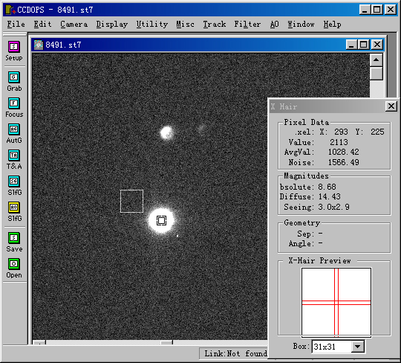
图sh19.1 星等的测量

步骤十三：绘制大气消光曲线
根据大气消光改正的原理，由观测时记录的每颗星当时的EL (地平高度) 值，计算出其天顶距z = 90°－EL，再计算出该天顶距处的大气质量F(z)，所得数据可记录在一个表内，见表sh19.2。
表sh19.2 数据处理结果
HR | m_{o} | m_{z} | m_{z}－m_{o} | EL | F(z) | AZ

表中m_{o}为表sh19.1中列出的大气外V星等。AZ表示该星所处的方位，可用E表示子午面以东，W表示子午面以西。
这样，用星等差 Δm = m_{z} - m_{o} 为纵坐标，大气质量F(z) 为横坐标，可得到它们的关系图，应用最小二乘法，便可以得到大气消光曲线(见图sh19.2)，并同时确定出大气消光系数K'，也就是直线的斜率。
也可以按东、西半边天空分别绘制大气消光曲线。

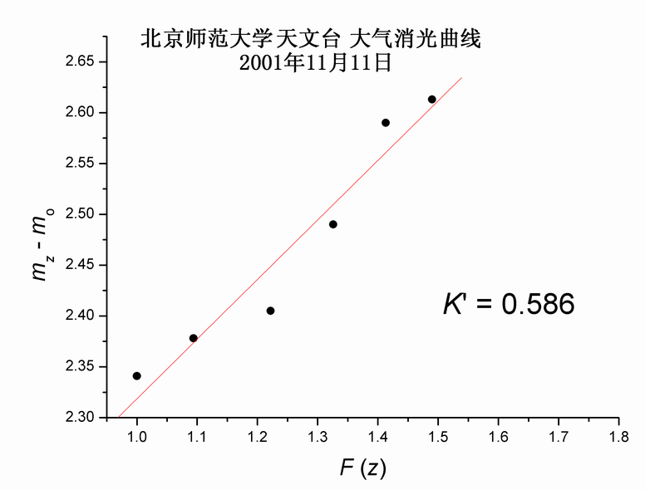
图sh19.2 大气消光曲线

